Informe de funcionamiento de código para TI-NSPIRE CX CAS para Fundamentos de Telecomunicaciones

Fernando Guiraud, Daniel Wen

Universidad tecnológica de Panamá

Fundamentos de telecomunicaciones

1EE141

fjguiraud@gmail.com

1. **INTRODUCCIÓN**

En este informe se explicará el funcionamiento detallado de distintas funciones y programas creados en el lenguaje interno de las calculadoras programables TI-NSPIRE CX CAS, con el fin de desarrollar distintas funciones útiles para manejo, visualización y ciertos cálculos que faciliten el aprendizaje de la materia “Fundamentos de telecomunicaciones”.

1. **OBJETIVO**

* Explicar el funcionamiento de los programas desarrollados durante el curso.

1. **MATERIAL Y EQUIPO**

* Calculadora TI-Nspire™ CX CAS
* Software TI-Nspire™ CX CAS para Estudiante.

1. **DESARROLLO**
2. Frecuencia fundamental

**Comando de referencia:** **funfr()**

**Datos requeridos:** Velocidad angular 1, velocidad angular 2.

**Función:** Determinar la frecuencia fundamental de dos argumentos.

**Ejemplo de uso: funfr**(200*pi, 100*pi)

1. Generador de cadenas de bits

**Comando de referencia:** **secbit()**

**Datos requeridos:** Palabra a codificar, especificar si se requiere bit de paridad, posición del bit de paridad.

**Función**: Generar una secuencia de bits correspondiente al código ASCII de cada digito.

**Ejemplo de uso:** **secbit**(“Sol”)

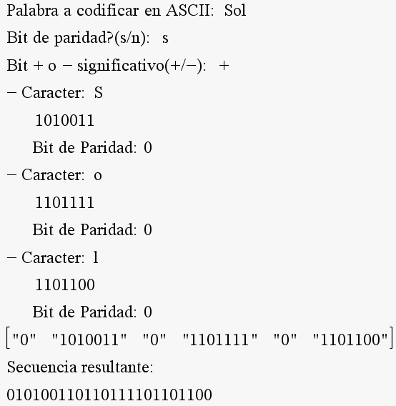

1. Potencia

**Comando de referencia:** **pot()**

**Datos requeridos:** Función y periodo.

**Función**: Calcula la potencia de una función con periodo definido.

**Ejemplo de uso:** **pot**(cos(250*π*t),(1/10))

1. Energía

**Comando de referencia:** **ene()**

**Datos requeridos:** Función, tiempo inicial y tiempo final.

**Función**: Calcula la energía de una función, en un intervalo de tiempo definido.

**Ejemplo de uso:** **ene**(cos(250*π*t),0,10)

1. Formulas de transformadas de Fourier

**Comando de referencia:** **tftel()**

**Datos requeridos:** Función, variable.

**Función**: Calcula la transformada de Fourier de una función en el tiempo.

**Ejemplo de uso:** **tftel**(50sin(150*π*t),t)

1. Transformada de Hilbert

**Comando de referencia:** **thilb()**

**Datos requeridos:** Función, variable.

**Función**: Calcula la transformada de Hilbert de una función en el tiempo.

**Ejemplo de uso:** **thilb**(50sin(150*π*t),t)

1. Función Rect

**Comando de referencia:** **rect()**

**Datos requeridos:** Amplitud, argumento.

**Función**: Genera una aproximación de la función rect(). Además, calcula sus puntos de interés para ser graficada.

**Ejemplo de uso:** **rect**(10,200)

1. Función Triang

**Comando de referencia:** **triang()**

**Datos requeridos:** Amplitud, argumento.

**Función**: Genera una aproximación de la función triang(). Además, calcula sus puntos de interés para ser graficada.

**Ejemplo de uso:** **triang**(20,100)

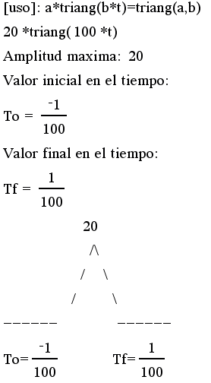

1. Función Sinc

**Comando de referencia:** **sinc()**

**Datos requeridos:** Amplitud, argumento.

**Función**: Genera una aproximación de la función sinc(). Además, calcula sus puntos de interés para ser graficada.

**Ejemplo de uso:** **sinc**(5,80)

1. Coeficientes de Fourier

**Comando de referencia:** **cofur()**

**Datos requeridos:** Función, amplitud, frecuencia/velocidad angular, Símbolo para diferenciar entre frecuencia y velocidad angular (“f”/”w”).

**Función**: Calcula los coeficientes de Fourier de una función en el tiempo con amplitud, y frecuencia o velocidad angular dada.

**Ejemplo de uso:** **cofur**(sin(200*π*t),1,100,"f")

1. **CONCLUSIÓN**

La calculadora programable TI NSPIRE CX CAS, es una herramienta muy útil para todo tipo de aplicaciones de ingeniería, nos permite ahorrarnos procesos mecánicos y repetitivos con el fin de poder profundizar en otros aspectos del aprendizaje.

Conocer sobre sus funcionalidades y además ser capaz de generar funciones propias, facilita en gran medida el aprendizaje de conocimiento constructivo y afianza los conocimientos en el proceso de desarrollo del algoritmo.

1. **REFERENCIAS**

Education.ti.com. 2022. [En línea] Disponible en: <https://education.ti.com/~/media/283628AEA70F4437B812DE07EA74D11F> [Acedido 11 Julio de 2022]